
Projektdokumentation
Projektname: | EvalPro: Professionelles PrüferInnenwerkzeug
Projektzeitraum: | KW40(2025) - KW10(2026)
Auftraggeber: | Städtische Berufsschule III Regensburg,  Personen: Veronika Bücherl,  Stefan Zollbrecht,  Stephan Dirmeier
1
Projektleiter: | Bernhard Götz, Florian Tewes, Paul Zindler, Damien Dirrigl
Stand: | 21.11.2025

Inhaltsverzeichnis
1. Abkürzungsverzeichnis 2
2. Einleitung (Bernhard Götz) 3
2.1. Situationsbeschreibung 3
2.2. Ausgangssituation und Zielsetzung 3
3. Konzept (Bernhard Götz) 3
3.1 Ziel des Anbieters 3
3.2 Ziel(e) und Nutzen des Anwenders 3
3.3 Zielgruppe(n) 4
4. Anforderungen an das Zielsystem (Bernhard Götz) 4
4.1 Hardware 4
4.2 Software 4
4.3 Zusätzliche Anforderungen 4
5. Datenbank (Damien Dirrigl) 5
6. GUI (Paul Zindler) 6
7. Backend Berechnung (Bernhard Götz) 7
8. Backend Verbindung DB mit GUI (Florian Tewes) 8
9. Zeitplanung Soll-Ist-Vergleich (Jedes Teammitglied für seinen Bereich) 9
Literaturverzeichnis 10
Abbildungs- und Tabellenverzeichnis 11

Abkürzungsverzeichnis

.Net
kostenlose und Open-Source-Software-Entwicklungsplattform von Microsoft zum Erstellen von Desktop-, Web- und mobilen Anwendungen 4
API
Application Programming Interface 4
DevTools
Development Tools 4
DSGVO
Datenschutzgrundverordnung 3
GB
Gigabyte 4
Git
Git ist eine freie Software zur verteilten Versionsverwaltung von Dateien, die durch Linus Torvalds initiiert wurde 4
GUI
Graphical User Interface 4, 5, 7
html
Hypertext Markup Language 4
IHK
Industrie und Handelskammer 3, 4
PT
Personentage 8
RAM
Random-Access Memory 4

Einleitung (Bernhard Götz)

2.1. Situationsbeschreibung
Im Rahmen der Abschlussprüfung für Fachinformatiker/-innen ist eine betriebliche Projektarbeit durchzuführen. Diese wird von einer dreiköpfigen Prüfungskommission bewertet – von der Antragstellung über die Projektdokumentation bis hin zur Präsentation mit Fachgespräch. Die Ergebnisse werden im Online-Portal der IHK erfasst. Während der Bewertung führen die Mitglieder eigene Dokumentationen, meist in Form von Excel-Listen auf ihren Rechnern.

Ausgangssituation und Zielsetzung
Ziel des Projekts ist die Entwicklung einer Anwendung, die den gesamten Bewertungs- und Genehmigungsprozess für die Prüfungskommission unterstützt. Alle Daten sollen DSGVO-konform gespeichert werden, und die eingegebenen Bewertungen müssen automatisch in Gesamt- und Teilnoten nach Prüfungsordnung umgerechnet werden.

Konzept (Bernhard Götz)

Ziel des Anbieters
Der Anbieter verfolgt das Ziel, eine benutzerfreundliche und rechtssichere Anwendung zu entwickeln, die den Bewertungsprozess der IHK-Prüfungskommission digitalisiert. Dadurch soll ein modernes, wartbares und erweiterbares Produkt entstehen, das langfristig Zeit spart und den Verwaltungsaufwand reduziert. Zudem soll die Lösung die Reputation des Anbieters als zuverlässiger Software-Entwickler stärken.

Ziel(e) und Nutzen des Anwenders
Für die Mitglieder der Prüfungskommission soll die Anwendung den gesamten Prozess – von der Antragstellung bis zur Endbewertung – zentral abgebildet werden. Dadurch profitieren die Anwender von:
- einer einheitlichen, klar strukturierten Oberfläche,
- automatischer Berechnung von Teil- und Gesamtnoten nach Prüfungsordnung,
- DSGVO-konformer Speicherung aller Daten,
- reduziertem Verwaltungsaufwand durch Wegfall lokaler Excel-Listen,
- schnellerem Zugriff auf relevante Informationen und Dokumentationen.

Zielgruppe(n)
Die primäre Zielgruppe sind Mitglieder der IHK-Prüfungskommission, die den Bewertungsprozess für Fachinformatiker/-innen durchführen

Anforderungen an das Zielsystem (Bernhard Götz)

Hardware
Die Mindesthardwareanforderungen sind damit Windows und das Bewertungstools ordnungsgemäß und flüssig läuft einen PC oder Laptop mit mindestens 16 GB RAM und 128 GB Gesamt-Speicherkapazität (128 GB sind Windows 11 Systemanforderung) benötigt. Ebenfalls wird eine Maus bzw. Trackpad und Tastatur benötigt.

Software
Als Softwareanforderungen ist Windows in Version 10 oder 11 gefordert. Durch die Abschaltung von Windows 10 empfehlen wir die Nutzung von Windows 11 bei der Verwendung dieser Software. Sollten Anpassungen an dem Quellcode erforderlich sein, empfehlen wir die Verwendung von Visual Studio Code mit den Installierten Paketen für html-code, sowie die Installation von C#-DevTools und einem C#-Compiler. Durch die Verwendung von C# und Localgehosteten Webserver wird die API ebenfalls mit C# geleistet. Wie oben beschrieben wird für die GUI das HTML mit dem Entwicklungs- und Host-Framework Vue genutzt. Dieses muss nicht auf dem Anwendungsrechner installiert sein. Die GUI nutzt http mit Port 5173 und lokal gehostet per localhost. Für die Versionskontrolle ist Git benötigt als Graphische Oberfläche für Git empfehlen wir die Nutzung von Tortoise Git. Git bzw. Tortoise Git muss mit dem GitHub-Repository des Projekts verbunden werden.

Zusätzliche Anforderungen
Als zusätzliche Anforderungen wird .Net mit 8.0.0 oder neuer benötigt. Die restlichen Komponenten werden durch das Programm selbst mitgebracht. Ein Internetbrowser ist durch die Voraussetzung eines Windowsbetriebssystem bereits installiert.

Datenbank (Damien Dirrigl)

GUI (Paul Zindler)

Backend Berechnung (Bernhard Götz)
Die Berechnungen für nach den offiziellen Vorgaben der IHK sind, um der Modularität Stand zu halten in ein eigenes C#-Projekt ausgelagert. In dem Berechnungsprojekt wird die Berechnung der Einzelnoten in einer eigenen Datei ausgeführt, die für jede Punktzahl, die zu einem Prüfling hinterlegt ist mit einer Schleife durchlaufen wird. Die Logik zur Umrechnung von Punkte in Noten erfolgt nach den Bewertungsbogen der IHK. Dieser ist in Ausschnitten beigefügt.
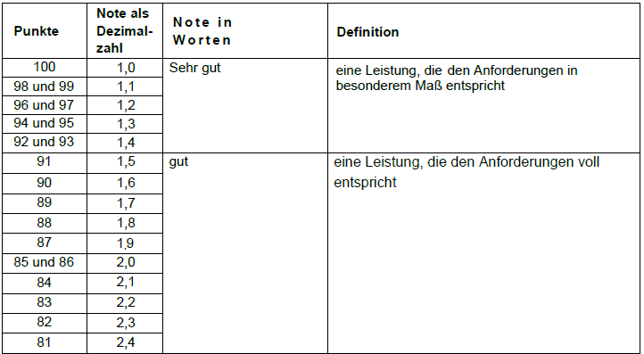
Abbildung 7-1 Auszug aus der Umrechnung von Punkten zu Noten der IHK Regensburg für Oberpfalz / Kehlheim
Der Code prüft ebenfalls ob alle Teilbereiche der gestreckten Abschlussprüfung für Anwendungsentwickler mindestens mit Note 4 bzw. ausreichend bestanden wurden. Sollte dies nicht der Fall sein, ist die gestreckte Abschlussprüfung nicht bestanden. Bei einer nichtbestanden Prüfung wird angezeigt, ob eine Mündliche Ergänzungsprüfung möglich ist und mit welcher Punktzahl diese mindestens abgeschlossen werden muss, um die Prüfung in Gesamtheit zu bestehen. Die Entwicklung ist so aufgebaut, dass die Möglichkeit besteht die Syntax und das Verhalten der Berechnung mit Testdatensätzen zu Testen, ohne die Datensätze in der Datenbank manipulieren zu müssen. Das Programm nutz die Folgenden Bibliotheken zur Berechnung und Auswahl der Datenherkunft sowie zur Datenaufbereitung: „System“, „System.IO“, „Newtonsoft.Json“, „System.Linq“, sowie diverse Namespaces, die aus den anderen Projekten geladen werden. Es werden für das Testing die Module „EvalPro.Debug“ geladen und genutzt. Für die Datenbankberechnungen wird das Modul „EvalPro.Database“ verwendet. Die Daten sind in beiden Modulen in json-Dateien gespeichert. Die Berechnung prüft im ersten Schritt, ob die hinterlegte Punktzahl kleiner Null oder über 100 ist. Sollte dies der Fall sein bricht der Umrechnungsvorgang mit einem Fehler ab. Die Prüfung ist somit nicht bestanden. Die Restlichen Umrechnungen wurden mit elseif Statement umgesetzt, sodass auf die Individuellen Schritte aus der Notenumrechnungstabelle siehe Abbildung oben eingegangen werden kann. Sollten die Punktschritte angepasst werden müssen, müssen alle Bereiche kontrolliert werden und gegebenenfalls angepasst werden. Die Umrechnung wird durch den Folgenden Codeausschnitt dargestellt. 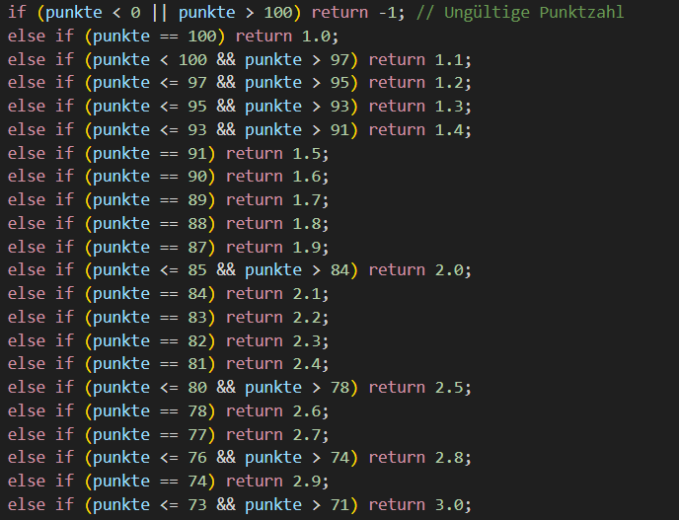
Abbildung 7-2 Ausschnitt aus der Punkte Umrechnung mit Prüfung auf korrekten Punktebereich
Durch die Einfachheit der Umrechnung ist die Wartbarkeit sehr einfach gestaltet, sodass ohne große Projekt- und Programmierkenntnisse die Umrechnung angepasst werden kann. Sobald eine Änderung an der Notenumrechnung oder der Datenabruflogik geändert wurde, muss die gesamte Software erneut kompiliert und gepackt werden. Sollte dies nicht erfolgen sind die Änderungen nur in der Konsolenapp der Umrechnung übernommen, die restlichen Programmteile arbeiten trotz dieser Änderungen mit den Ver

Backend Verbindung DB mit GUI (Florian Tewes)
Die Verknüpfung des Backends mit der GUI erfolgt mithilfe des ASP.NET Core Frameworks. Sobald auf der Grafischen Benutzeroberfläche die entsprechenden Schaltflächen angeklickt wurden, werden durch die Ausführung von „fetch“-Befehlen in Javascript und das Einbinden der „AspNetCore.Mvc“-Bibliothek in den C#-Controller, die gewünschten Informationen aus der Json-Datei, welche als Datenbank fungiert, abgerufen und auf der Benutzeroberfläche dargestellt. Unter der Verwendung der „System.Text.Json“-Bibliothek können neue Einträge für Prüfungsausschüsse oder Prüflinge sowohl angelegt, als auch bearbeitet und wieder gelöscht werden. Alle angelegten Einträge werden mit UTF-8 entschlüsselt damit Umlaute auch korrekt dargestellt werden können.
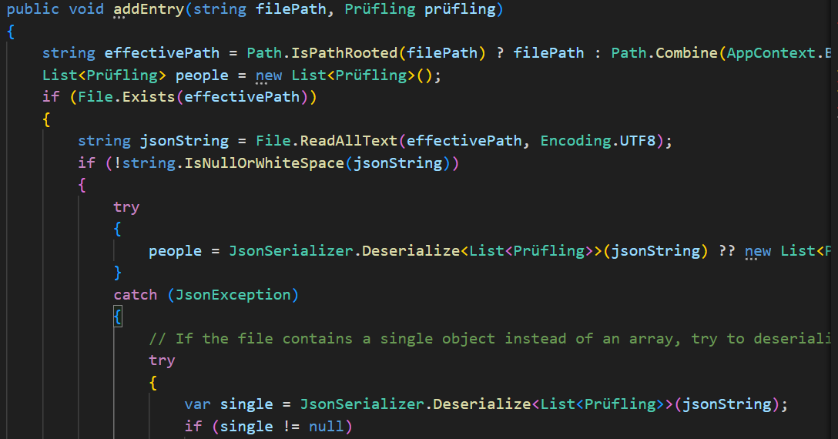
Der Zugriff auf den Controller ist aktuell noch nicht komplett funktionstüchtig und bedarf noch ein wenig Überarbeitung um eine einwandfreie Funktionalität garantieren zu können.

Zeitplanung Soll-Ist-Vergleich (Jedes Teammitglied für seinen Bereich)

Tätigkeit | Soll-Zeit in PT | IST-Zeit in PT
Anforderungen analysieren | 0,5 | 0,5
Ziele definieren | 0,5 | 0,5
Entwicklungssprache definieren | 1 | 0,5
Zeit und Aufgabenplan erstellen | 2 | 2.5
Datenbankspeicherungsstruktur definieren | 3
Backendstruktur definieren | 3 | 3
Frontendstruktur definieren | 3
Statusupdates | 2 | 2,5
Backendentwicklung | 10 | 12
Frontendentwicklung | 10
Datenverwaltung | 4
Benutzerhandbuch verfassen | 2
Software testen | 1
Alle Anforderungen erfüllt Kontrolle | 0,5
Präsentation | 8
Produkt vorstellen
Tabelle 9-1 Vergleich Geplante Zeit und tatsächlich benötigte Zeit

Literaturverzeichnis
Im aktuellen Dokument sind keine Quellen vorhanden.

Abbildungs- und Tabellenverzeichnis
Abbildung 7-1 Auszug aus der Umrechnung von Punkten zu Noten der IHK Regensburg für Oberpfalz / Kehlheim 7
Abbildung 7-2 Ausschnitt aus der Punkte Umrechnung mit Prüfung auf korrekten Punktebereich 8

Tabelle 9-1 Vergleich Geplante Zeit und tatsächlich benötigte Zeit 8

